МУНИЦИПАЛЬНОЕ БЮДЖЕТНОЕ
ОБРАЗОВАТЕЛЬНОЕ УЧРЕЖДЕНИЕ
ДОПОЛНИТЕЛЬНОГО ОБРАЗОВАНИЯ ДЕТЕЙ
«ЗМИЕВСКАЯ ДЕТСКАЯ ШКОЛА ИСКУССТВ»
СВЕРДЛОВСКОГО РАЙОНА ОРЛОВСКОЙ ОБЛАСТИ

Предметная область
ПО.03. УЧЕБНЫЙ ПРЕДМЕТ ПО ВЫБОРУ

Программа учебного предмета
ПО. 03. УП. 01 ДОПОЛНИТЕЛЬНЫЙ ИНСТРУМЕНТ
(СИНТЕЗАТОР)

дополнительной Общеразвивающей программы
в области музыкального искусства
«Основы музыкального исполнительства»

2014 г.
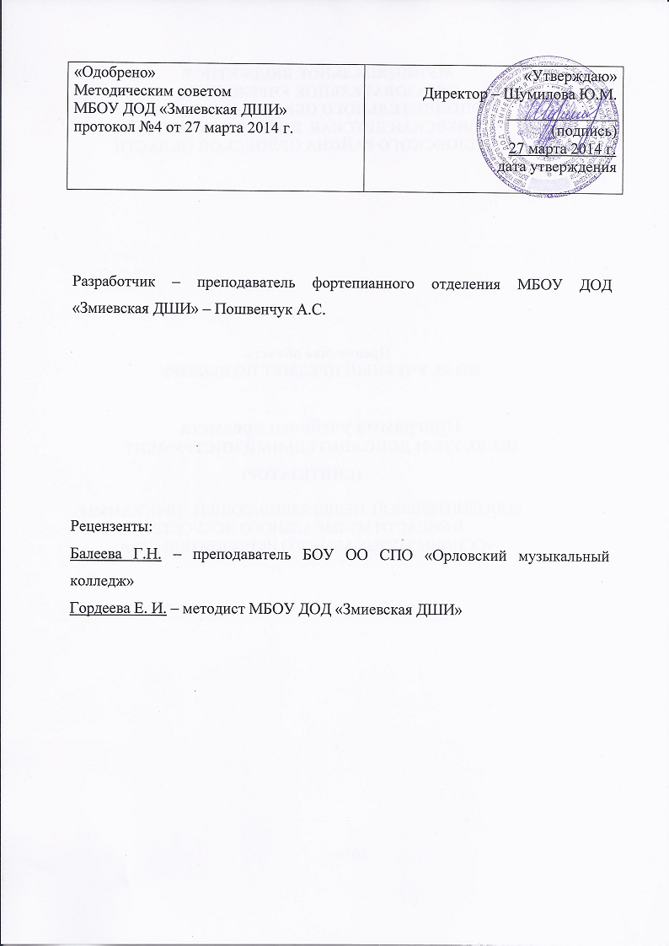
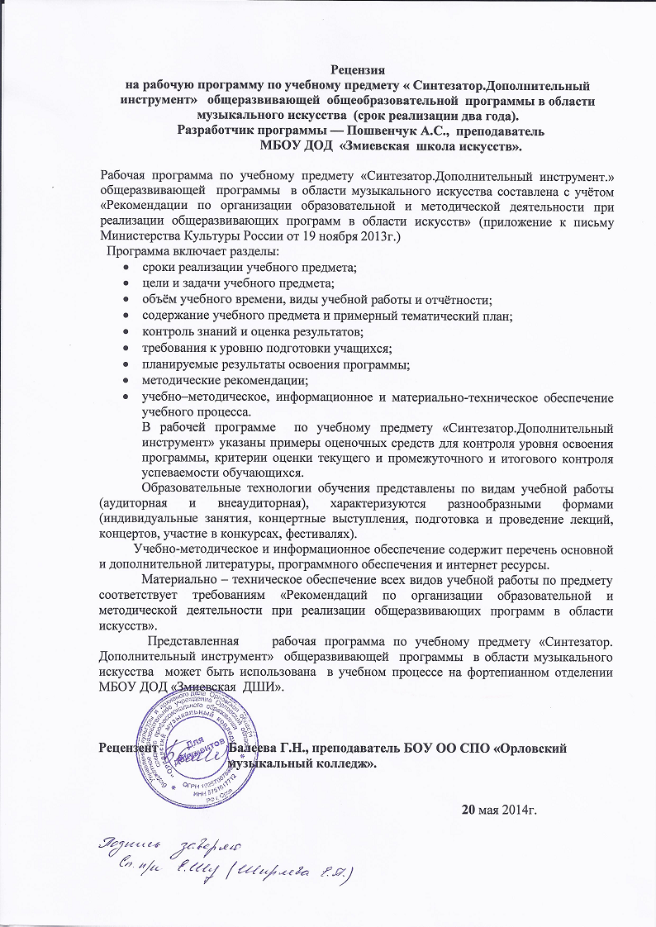

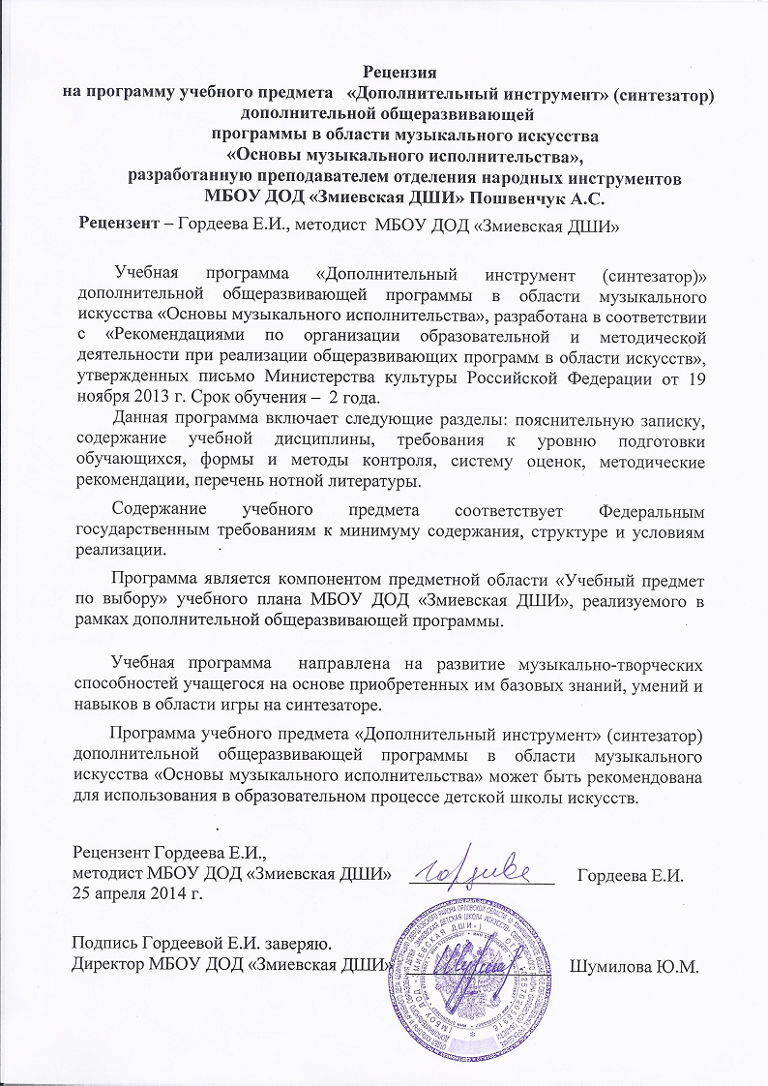

Структура программы учебного предмета

I. Пояснительная записка
- Характеристика учебного предмета, его место и роль в образовательном процессе;
- Срок реализации учебного предмета;
- Объем учебного времени, предусмотренный учебным планом образовательного
учреждения на реализацию учебного предмета;
- Форма проведения учебных аудиторных занятий;
- Цели и задачи учебного предмета;
- Обоснование структуры программы учебного предмета;
- Методы обучения;
- Описание материально-технических условий реализации учебного предмета;

II. Содержание учебного предмета
- Сведения о затратах учебного времени;
- Годовые требования по классам;

III. Требования к уровню подготовки обучающихся

IV. Формы и методы контроля, система оценок
- Аттестация: цели, виды, форма, содержание;
- Контрольные требования на разных этапах обучения;
- Критерии оценки;

V. Методическое обеспечение учебного процесса
- Методические рекомендации преподавателям;
- Методические рекомендации по организации самостоятельной работы обучающихся;

VI. Списки рекомендуемой нотной и методической литературы
- Список рекомендуемой нотной литературы;

- Пояснительная записка

- Характеристика учебного предмета, его место и роль в образовательном процессе
Программа учебного предмета «Дополнительный инструмент (синтезатор)» разработана на основе «Рекомендаций по организации образовательной и методической деятельности при реализации общеразвивающих программ в области искусств», утвержденных приказом Министерства культуры Российской Федерации, а также с учетом многолетнего педагогического опыта в области исполнительства на народных музыкальных инструментах в детских школах искусств.
Учебный предмет «Дополнительный инструмент (синтезатор)» приобщает учащихся к новому виду деятельности – электронному музыкальному творчеству, что является актуальным в связи с общей тенденцией информатизации образования.
Учебный предмет «Дополнительный инструмент (синтезатор)» расширяет представления учащихся об исполнительском искусстве, формирует специальные исполнительские умения и навыки.
Обучение игре на синтезаторе включает в себя музыкальную грамотность, чтение с листа, умение аккомпанировать, а также необходимые навыки самостоятельной работы.
Предмет «Дополнительный инструмент (синтезатор)» наряду с другими предметами учебного плана является одним из звеньев музыкального воспитания и подготовки учащихся-инструменталистов.
Для успешного и полноценного обучения в детской школе искусств обучающихся предлагается изучение курса ознакомления с дополнительным инструментом по выбору.
2. Срок реализации учебного предмета
Срок реализации учебного предмета - 2 года (со 2 по 3 класс).
3. Объем учебного времени, предусмотренный учебным планом образовательного учреждения на реализацию учебного предмета .
На освоение предмета «Дополнительный инструмент (синтезатор)» по учебному плану предлагается 0,5 часа в неделю. Программа предмета предусматривает обязательную самостоятельную работу учащегося, что предполагает наличие дома синтезатора. Домашняя работа должна строиться в соответствии с рекомендациями педагога, быть регулярной и систематической, контролироваться на каждом уроке.
На самостоятельную работу отводится 0,5 часа в неделю в течение всех лет обучения.
Таблица 1
ОП «Основы музыкального исполнительства» | 3 года  обучения
Срок обучения по предмету | 2 года
Максимальная учебная нагрузка (в часах) | 70
Количество часов на аудиторные занятия | 35
Количество часов на внеаудиторную (самостоятельную) работу | 35

4. Форма проведения учебных аудиторных занятий - индивидуальная, рекомендуемая продолжительность урока – 45 минут.
Индивидуальная форма позволяет преподавателю лучше узнать ученика, его музыкальные возможности, трудоспособность, эмоционально-психологические особенности.
5. Цель и задачи учебного предмета «Дополнительный инструмент (синтезатор)»
Цель:
освоение навыков игры на синтезаторе, направленных на формирование всесторонне развитой, творческой личности.
Задачи:
• развитие общей музыкальной грамотности ученика и расширение его музыкального кругозора, а также воспитание в нем любви к музыкальному творчеству;
• владение основными видами техники для создания художественного образа, соответствующего замыслу автора музыкального произведения;
• формирование устойчивого представления о работе синтезатора, его устройстве, основных функциях;
• овладение основами музыкальной грамоты, необходимыми для владения инструментом в рамках программных требований;
• обучение навыкам самостоятельной работы с музыкальным материалом, чтению с листа нетрудного текста;
• владение средствами музыкальной выразительности: звукоизвлечением, штрихами, фразировкой, динамикой;
• овладение навыков импровизации;
• развитие творческой деятельности – сочинение и подбор по слуху мелодий;
• развитие музыкальных способностей: ритма, слуха, памяти, музыкальности, эмоциональности;
• овладение базовыми навыками аранжировки;
• приобретение навыков публичных выступлений, а также интереса к музицированию.
6. Обоснование структуры учебного предмета «Дополнительный инструмент (синтезатор)»
Программа содержит следующие разделы:
• сведения о затратах учебного времени, предусмотренного на освоение учебного предмета;
• распределение учебного материала по годам обучения;
• описание дидактических единиц учебного предмета;
• требования к уровню подготовки обучающихся;
• формы и методы контроля, система оценок;
• методическое обеспечение учебного процесса.
В соответствии с данными направлениями строится основной раздел программы "Содержание учебного предмета".
7. Методы обучения
При работе с учащимся педагог использует следующие методы:
• словесные (объяснение, беседа, рассказ);
• наглядно-слуховой метод (показ с демонстрацией пианистических приемов, наблюдение);
• эмоциональный (подбор ассоциаций, образных сравнений);
• практические методы обучения (работа на инструменте над упражнениями, чтением с листа, исполнением музыкальных произведений).
8. Описание материально-технических условий реализации учебного предмета «Дополнительный инструмент (синтезатор)»
Для реализации данной программы необходимы следующие условия: класс (не менее 6 кв.м) для индивидуальных занятий с наличием инструмента «синтезатор», пульт, а также доступ к нотному и методическому материалу.
Помещение для занятий должно быть со звукоизоляцией, соответствовать противопожарным и санитарным нормам.

II. Содержание учебного предмета
- Сведения о затратах учебного времени, предусмотренного на освоение учебного предмета «Дополнительный инструмент (синтезатор)», на максимальную, самостоятельную нагрузку обучающихся и аудиторные занятия:
Таблица 2

Классы: |  | 1 | 2 | 3
Продолжительность учебных занятий (в неделях) | 3-летнее  обучение | - | 35 | 35
Количество часов на аудиторные занятия  (в неделю) | 3-летнее  обучение | - | 0,5 | 0,5
Количество часов на внеаудиторные занятия  (в неделю) | 3-летнее  обучение | - | 0,5 | 0,5
Аудиторная нагрузка по учебному предмету «Дополнительный инструмент (синтезатор)» распределяется по годам обучения с учетом общего объема аудиторного времени, вариативной части учебного плана школы искусств.
Объем времени на самостоятельную работу обучающихся по учебному предмету определяется с учетом сложившихся педагогических традиций, методической целесообразности и индивидуальных способностей ученика.
Виды внеаудиторной работы:
- выполнение домашнего задания;
- посещение учреждений культуры (филармоний, театров, концертных залов и др.);
- участие обучающихся в концертах, творческих мероприятиях и культурно-просветительской деятельности образовательного учреждения и др.
Учебный материал распределяется по годам обучения – классам. Каждый класс имеет свои дидактические задачи и объем времени, предусмотренный для освоения учебного материала.

- Годовые требования по классам
Аудиторная нагрузка по учебному предмету «Дополнительный инструмент (синтезатор)» распределяется по годам обучения (классам) в соответствии с дидактическими задачами, стоящими перед педагогом.
Согласно учебного плана школы изучение учебного предмета «Дополнительный инструмент (аккордеон)» для учащихся начинается не с первого класса, поэтому годовые требования представлены в данной программе по годам обучения.

Первый год обучения соответствует 2 классу для учащихся по программе «Основы музыкального исполнительства» 3х-летнего обучения.
Годовые требования:
- Знакомство с инструментом – клавишный синтезатор
- Посадка, постановка игрового аппарата
- Изучение клавиатуры
- Особенности гармонизации для синтезатора
- Функциональная характеристика клавишного синтезатора
- Работа над репертуаром
- Чтение с листа
- В конце учебного года контрольный урок - исполнение 2-х (3-х) разнохарактерных пьес (одна (две) из них с автоаккомпанементом).
Примерные репертуарные списки:
Гаммы:
До и Соль мажор, Ля и Ми минор в две октавы каждой рукой отдельно; тонические трезвучия аккордами без обращения в тех же тональностях, арпеджио.
Этюды:
К.Черни, соч. 599, №1, № 2,№ 3
А. Петренко – Этюд
Л. Шитте - Этюд
В.Б.Пороцкий - Этюд
Пьесы:
Е. Гнесина – Песня
А. Руббах – Воробей
А. Арман – Пьеса
Г. Эрнесакс – Паровоз
С. Кургузов – Блюзик
С. Кургузов - Марш
А. Роули – Акробаты
Л. Бетховен – Сурок
А. Петренко – Аленький цветочек
А. Петренко - Полечка
К. Орф – Жалоба
Ансамбли:
А.Островский – До, Ре, Ми, Фа, Соль
Т.Хренников – Токкатина
Латвийский народный танец – Рыбачок
Н.Римский-Корсаков – Колыбельная из оперы «Золотой петушок»
М.Черняк – Красная шапочка
Как на дубчике два голубчика

Второй год обучения соответствует 3 классу при 3х-летнем обучении.
Годовые требования:
- Игра в режимах Split, Dual
- Автоаккомпанемент
- Основы музыкальной грамоты
- Изучение панели синтезатора
- Освоение простейших приёмов аранжировки на синтезаторе
- Простейшие основы импровизации
- Игра в ансамбле
Примерные репертуарные списки:
Гаммы:
Ля мажор, Фа диез минор, Ми бемоль мажор, До минор, Ля бемоль мажор, Фа минор, аккорды, арпеджио в три октавы. Хроматическая гамма от «До», «Ре», «Ми», «Фа».
Этюды:
К.Черни – Этюд, соч. 599, № 7, № 8
А.Гедике – Этюд, соч. 32, № 19
А.Гедике – Этюд, соч. 6, № 5
А.Гедике – Этюд, соч. 36, № 26
О.Питерсон – Джазовый этюд ми бемоль мажор
Пьесы:
Р.Шуман – Весёлый крестьянин
Б.Мокроусов – Я за реченьку гляжу
Г.Пёрселл – Менуэт
И.Пахельбель – Гавот
Б.Кемпферт – Путники в ночи
А.Зацепин – Найди себе друга
А.Волохонский – Под небом голубым
Дж.Дассен – Привет
Л.Делиб – Вальс из балета «Коппелия»
Латвийская народная полька
С.Кургузов – Джазовые бусинки №2
С.Кургузов – Джазовые бусинки №3
С.Кургузов – Муха
С.Джоплин – Регтайм
Ансамбли:
Ф.Шуберт – Лендлер
Л.Бетховен – Три немецких танца
Русская народная песня в обработке А.Флярковского и Р.Щедрина – Уж как по лесу – Как по сеням
М.Глинка – Хор «Славься»
З.Левина – Неваляшки
Л.Бетховен - Контрданс

- Требования к уровню подготовки обучающихся

Уровень подготовки обучающихся является результатом освоения программы учебного предмета «Дополнительный инструмент (синтезатор)» и включает следующие умения, знания и навыки:
- иметь представление об устройстве синтезатора, практическом его применении;
• свободно владеть основными понятиями и терминами, характерными для
данного инструмента;
• уметь работать в оперативных режимах: Normal, Split, Dual;
• ориентироваться в музыкальных стилях, направлениях и жанрах;
• знать основные тембры голосов;
• знать понятия ладовой и гармонической основы, буквенно-цифровые
обозначения;
• создавать самостоятельно аранжировки, используя стили и тембры,
характерные данной эпохе, национальному колориту, жанровым особенностям
музыкального произведения;
• владеть панелью управления синтезатора;
• уметь подбирать по слуху различные мелодии, а также, аккомпанемент к ним;
• читать с листа;
• уметь импровизировать;
• уметь сочинять.

- Формы и методы контроля, система оценок

- Аттестация: цели, виды, форма, содержание
Оценка качества реализации программы «Дополнительный инструмент (синтезатор)» включает в себя текущий контроль успеваемости, промежуточную аттестацию обучающихся.
Текущий контроль направлен на поддержание учебной дисциплины, на ответственную подготовку домашнего задания, правильную организацию самостоятельной работы, имеет воспитательные цели, носит стимулирующий характер. Текущий контроль над работой ученика осуществляет преподаватель, отражая в оценках достижения ученика, темпы его продвижения в освоении материала, качество выполнения заданий и т. п. Одной из форм текущего контроля может стать контрольный урок без присутствия комиссии. Текущая аттестация проводится за счет времени аудиторных занятий на всем протяжении обучения.
Промежуточная аттестация проводится в конце каждого полугодия также за счет аудиторного времени. Форма ее проведения - контрольный урок, зачет без приглашения комиссии и выставлением оценки. Промежуточная аттестация отражает результаты работы ученика за данный период времени, определяет степень успешности развития учащегося на данном этапе обучения. По итогам проверки успеваемости выставляется оценка с занесением ее в журнал, ведомость, индивидуальный план, дневник учащегося.
На зачетах и контрольных уроках в течение года должны быть представлены различные формы исполняемых произведений: пьесы, части произведений крупных форм.
На протяжении всего периода обучения во время занятий в классе, преподавателем осуществляется проверка навыков чтения с листа нетрудного нотного текста, а также проверка исполнения гамм, аккордов, арпеджио.
- Критерии оценок
Для аттестации обучающихся создаются фонды оценочных средств, которые включают в себя методы и средства контроля, позволяющие оценить приобретенные знания, умения и навыки.
Критерии оценки качества исполнения
По итогам исполнения программы на контрольном уроке и зачете выставляется оценка по пятибалльной шкале:
Таблица 3

Оценка | Критерии оценивания выступления
5 («отлично») | предусматривает исполнение программы,  соответствующей году обучения, наизусть, выразительно; отличное знание текста, владение необходимыми техническими приемами, штрихами; хорошее звукоизвлечение, понимание стиля исполняемого произведения; использование художественно оправданных технических приемов, позволяющих создавать художественный образ, соответствующий авторскому замыслу
4 («хорошо») | программа соответствует году обучения, грамотное  исполнение с наличием мелких технических недочетов, небольшое несоответствие темпа, неполное донесение образа исполняемого  произведения
3  («удовлетворительно») | программа не соответствует году обучения, при  исполнении обнаружено плохое знание нотного текста, технические ошибки, характер произведения не выявлен
2  «неудовлетворительно» | незнание наизусть нотного текста, слабое владение  навыками игры на инструменте, подразумевающее плохую посещаемость занятий и слабую самостоятельную работу
«зачет» (без отметки) | отражает достаточный уровень подготовки и  исполнения на данном этапе обучения.
Согласно ФГТ, данная система оценки качества исполнения является основной. В зависимости от сложившихся традиций того или иного учебного заведения и с учетом целесообразности оценка качества исполнения может быть дополнена системой «+» и «-», что даст возможность более конкретно отметить выступление учащегося.
Фонды оценочных средств призваны обеспечивать оценку качества приобретенных выпускниками знаний, умений и навыков.
В критерии оценки уровня исполнения должны входить следующие составляющие:
- техническая оснащенность учащегося на данном этапе обучения;
- художественная трактовка произведения;
- стабильность исполнения;
- выразительность исполнения.
Текущий и промежуточный контроль знаний, умений и навыков учащихся несет проверочную, воспитательную и корректирующую функции, обеспечивает оперативное управление учебным процессом.
По завершении изучения предмета «Дополнительный инструмент (синтезатор)» обучающимся выставляется итоговая оценка, которая заносится в свидетельство об окончании образовательного учреждения. При выставлении итоговой оценки по предмету учитываются текущие оценки всего периода обучения.

- Методические рекомендации преподавателям

- Методические рекомендации преподавателям
При выборе репертуара преподаватель должен учитывать специфику преподавания предмета «Дополнительный инструмент (синтезатор)» учащимся.
Предлагаемые репертуарные списки, требования по технике, программы контрольных уроков являются примерными. В зависимости от желания педагога и способностей учащегося репертуар может изменяться и дополняться.
Большинство разучиваемых произведений предназначено для публичных выступлений на контрольных уроках, зачетах, концертах. Но, если позволяет время ученика, часть программы можно использовать для работы в классе или ознакомления с новым произведением.
В течение учебного года успешно занимающиеся учащиеся имеют возможность выступать на классных концертах (1-2 за учебный год).
В работе с учащимися используется основная форма учебной и воспитательной работы – индивидуальный урок с преподавателем. Он включает совместную работу педагога и ученика над музыкальным материалом, проверку домашнего задания, рекомендации по проведению дальнейшей самостоятельной работы с целью достижения учащимся наилучших результатов в освоении учебного предмета. Содержание урока зависит от конкретных творческих задач, от индивидуальности ученика и преподавателя.
Работа в классе должна сочетать словесное объяснение материала с показом на инструменте фрагментов изучаемого музыкального произведения. Преподаватель должен вести постоянную работу над качеством звука, развитием чувства ритма, средствами выразительности.
Исполнение музыкальных произведений в электронной музыке тесно связано с аранжировкой, которая представляет собой сложную творческую деятельность, включающую четыре основных действия:
• анализ текста оригинала (форма, фактура);
• составление проекта аранжировки;
• подбор звуковых средств;
• исполнительские параметры;
• звукорежиссёрская работа;
• проверка и корректировка результата.
Особенности методики заключаются в том, что учащийся должен уметь не
только исполнять произведения, но и делать аранжировки. Приступать к аранжировке следует только после того, как ученик получил необходимые знания основ теории музыки – гармонии, формы, фактуры.
Работа с учащимся включает:
    - решение технических учебных задач - координация рук, пальцев, наработка аппликатурных и позиционных навыков, освоение приемов педализации;
    - работа над приемами звукоизвлечения;
    - тренировка художественно-исполнительских навыков: работа над фразировкой, динамикой, нюансировкой;
    - формирование теоретических знаний: знакомство с тональностью, гармонией, интервалами и др.;
    - разъяснение учащемуся принципов оптимально продуктивной самостоятельной работы над музыкальным произведением.
В работе с учащимися преподавателю необходимо придерживаться основных принципов обучения: последовательности, постепенности, доступности, наглядности в изучении предмета. В процессе обучения нужно учитывать индивидуальные особенности учащегося, степень его музыкальных способностей и уровень его подготовки на данном этапе.
Важнейшим фактором, способствующим правильной организации учебного процесса, повышению эффективности воспитательной работы и успешному развитию музыкально-исполнительских данных учащегося является планирование учебной работы и продуманный подбор репертуара. Основная форма планирования - составление преподавателем индивидуального плана на каждого ученика в начале учебного года и в начале второго полугодия. В индивидуальный план включаются разнохарактерные по форме и содержанию произведения русской и зарубежной классической и современной музыки с учетом специфики преподавания предмета.
В работе педагогу необходимо использовать произведения различных эпох, форм, жанров, направлений для расширения музыкального кругозора ученика и воспитания в нем интереса к музыкальному творчеству. Основной принцип работы: сложность изучаемых произведений не должна превышать возможности ученика.
Важно сочетать изучение небольшого количества относительно сложных произведений, включающих в себя новые, более трудные технические приемы и исполнительские задачи, с прохождением большого числа довольно легких произведений, доступных для быстрого разучивания, закрепляющих усвоенные навыки и доставляющие удовольствие в процессе музицирования.
В работе над разнохарактерными пьесами педагогу необходимо пробуждать фантазию ученика, рисовать яркие образы, развивать эмоциональную сферу его восприятия музыки.
При планировании заданий по импровизации с учащимися большее значение приобретают усвоенные навыки импровизации и степень специфических способностей данного ученика к импровизации. Не следует торопиться с введением новых элементов, прежде всего, нужно добиваться от ученика уверенного освоения пройденного. В то же время для более одаренных к импровизации учеников, допустимо более быстрое прохождение материала и определенное "забегание" вперед (в пределах программы одного-двух последующих классов). В процессе обучения учащийся должен уметь предслышать гармонию, угадывать дальнейшее развитие мелодической линии, импровизировать в различных жанрах - от бытового танца до бытового романса.
В процессе обучения важную роль играет ансамблевое музицирование.
Это может быть ансамбль, состоящий из педагога и воспитанника, ансамбль из двух и более синтезаторов, ансамблевая игра с различными инструментами.
Такое исполнение даёт возможность учащемуся расширить музыкальный кругозор, сформировать звуковую культуру исполнения, воспитать слуховой самоконтроль, развить и закрепить навыки чтения нот с листа. Важную роль в освоении игры на инструменте играет навык чтения с листа. Владение этим навыком позволяет более свободно ориентироваться в незнакомом тексте, развивает слуховые, координационные, ритмические способности ученика. В конечном итоге, эта практика способствует более свободному владению инструментом, умению ученика быстро и грамотно изучить новый материал.
Большая часть программы разучивается на аудиторных занятиях под контролем педагога.
Часто необходим показ - игра нового материала, разбор и объяснение штрихов, аппликатуры, нюансов, фразировки, выразительности музыкальной интонации и т.п.

- Методические рекомендации по организации самостоятельной работы обучающихся
Самостоятельные занятия должны быть построены таким образом, чтобы при наименьших затратах времени и усилий, достичь поставленных задач и быть осознанными и результативными.
Объем времени на самостоятельную работу определяется с учетом методической целесообразности, минимальных затрат на подготовку домашнего задания, параллельного освоения детьми программ общего образования. Рекомендуемый объем времени на выполнение самостоятельной работы учащимися – 0,5 часа в неделю. Для организации домашних занятий обязательным условием является наличие дома у ученика музыкального инструмента, а также наличие у него нотного материала.
Самостоятельные занятия должны быть регулярными (2-3 раза в неделю). Они должны проходить при хорошем физическом состоянии учащегося, занятия при повышенной температуре и плохом самочувствии опасны для здоровья и не продуктивны.
Роль педагога в организации самостоятельной работы учащегося велика. Она заключается в необходимости обучения ребенка эффективному использованию учебного внеаудиторного времени. Педагогу следует разъяснить ученику, как распределить по времени работу над разучиваемыми произведениями, указать очередность работы, выделить наиболее проблемные места данных произведениях, посоветовать способы их отработки.
Работа над разнохарактерными пьесами должна заключаться не в многократном проигрывании их с начала до конца, а в проработке трудных мест, указанных педагогом, выполнении его замечаний, которые должны быть отражены в дневнике. Полезно повторение учеником ранее пройденного репертуара.
Результаты домашней работы проверяются, корректируются и оцениваются преподавателем на уроке.
Проверка результатов самостоятельной работы учащегося должна проводиться педагогом регулярно.

- Списки рекомендуемой нотной и методической литературы

1. «Азбука игры на фортепиано для уч-ся 1кл» Сост. Доля Ю. – Ростов на Дону: Феникс, 2004
2. «Альбом ученика-пианиста 2класс» Составители Цыганова Г. и Королькова И. – Ростов на Дону: Феникс, 2005
3. «Альбом пьес и ансамблей для младших и средних классов ДМШ» Сост. Доля Ю. – Ростов на Дону: Феникс, 2005
4. Артоболевская А. "Первая встреча с музыкой" – М.: Музыка, 1985
5. Баренбойм Л. "Путь к музыке" – М.: Советский композитор, 1988
6. «Весёлые нотки». Сборник пьес для фортепиано 1 класс. Сост. Барсукова С. – Ростов на Дону: «Феникс», 2005
7. Коровицын В. «Детский альбом» Изд.2-е – Ростов на Дону: Феникс, 2008
8. Королькова И. «Я буду пианистом». Методическое пособие для обучения нотной грамоте и игре на фортепиано ч.1 и ч.2. – Ростов-на-Дону: Феникс, 2008
9. Юному музыканту-пианисту: учебно-методическое пособие. 5 класс. Составители Г.Г. Цыганова, И.С. Королькова. – Ростов на Дону: Феникс, 2006.
10. Юному музыканту-пианисту: учебно-методическое пособие. 3 класс. Составители Г.Г. Цыганова, И.С. Королькова. – Ростов на Дону: Феникс, 2004.
11. Юному музыканту-пианисту: учебно-методическое пособие. 4 класс. Составители Г.Г. Цыганова, И.С. Королькова. – Ростов на Дону: Феникс, 2004.
12. Юному музыканту-пианисту. Ансамбли для фортепиано 4-5 классы. Составители Г.Г. Цыганова, И.С. Королькова. – Ростов на Дону: Феникс, 2004
13. "Юный пианист" Вып.1-3 – М.: Советский композитор, 1984

